Indicação – Vereador Odair Quincote

13/05/19

Solicita, a realização de operação tapa buracos na Avenida Ondina Pereira Rios no bairro Francisca Augusta Rios.

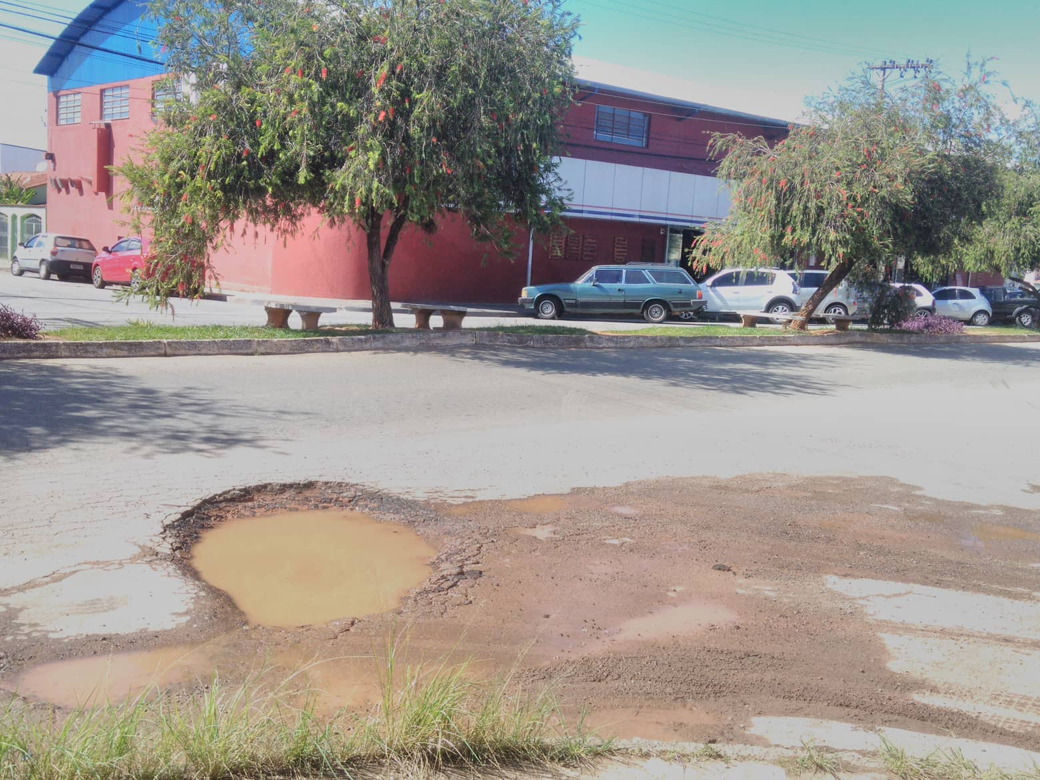

Indicação – Vereador Odair Quincote

13/05/19

Solicita, a realização de operação tapa buracos na Avenida Ondina Pereira Rios no bairro Francisca Augusta Rios.

